1. 调试条件

海思针对3518C、3518EV200、3516CV300有不同的调试工具

3518EV200的调试工具在SDK的software\pc\PQ_TOOL文件夹下

该工具是运行在开发板上开启调试功能

该工具是PC端用来人机交互的调试工具

3518C的调试工具在SDK的software\pc\PQ_TOOL\mpp2文件下

该工具是运行在开发板上开启调试功能

该工具是PC端用来人机交互的调试工具

3516C的调试工具在SDK的software\pc\PQ Tool文件夹下

该工具是运行在开发板上开启调试工具

该工具是PC端用来人机交互的调试工具

运行在开发板上的工具压缩包解压后会出现同样名字的压缩文件，那个才是真正工具

1. 调试方法

以3518EV200为例

1. 把需要运行在开发板上的工具解压到虚拟机上的nfs服务器上，然后通过开发板telnet挂载nfs服务器，进入Hi3518E_PQ_V1.0.4.0目录将绿色这三个文件的使用权限改成777，命令：chmod



1. 再运行脚本HiIspTool.sh
2. 回到PC，运行PC端的调试工具

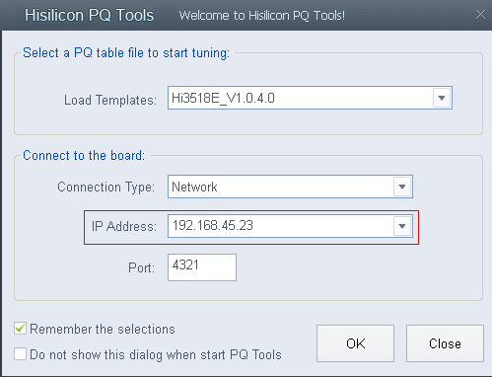

输入正确的IPC的IP地址，点击OK

（4）完成

1. 调试步骤

以H1为案例

（1）根据不同的型号机子选择正确的工具

（2）telnet进入IPC板载系统开启调试工具

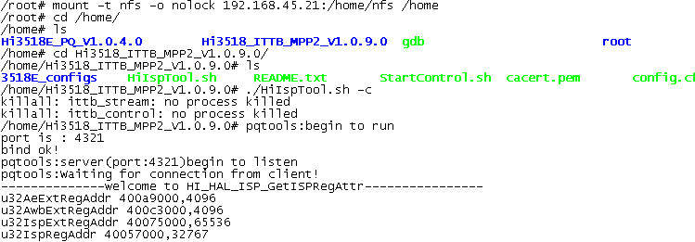

注意：H2的执行代码是./HiIspTool.sh即可，不需要加参数

1. 打开PQtool工具进入调试面板

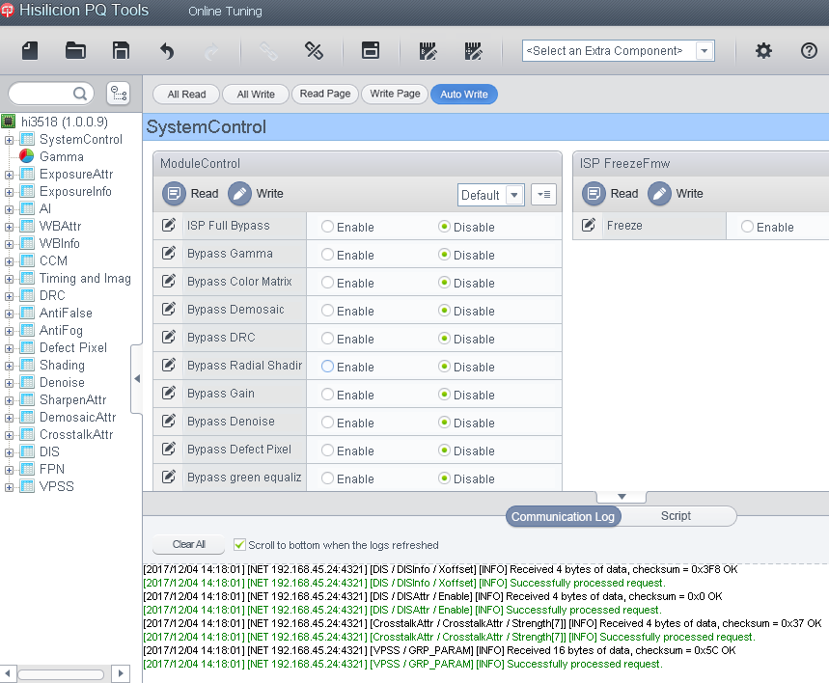

1. 根据调试对象在左边的栏目中选中对应的模块

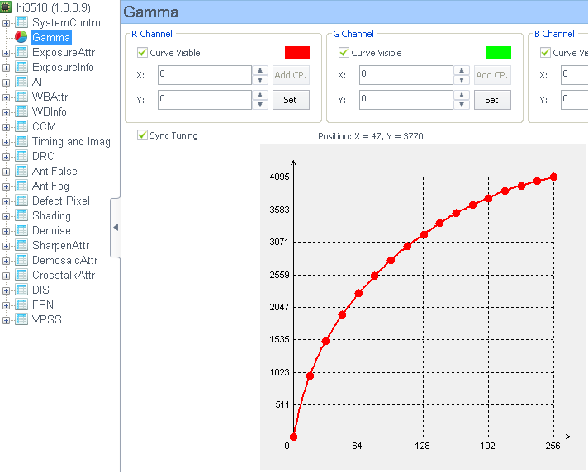

软件的使用可以参考software\pc\PQ_TOOL\documents_cn下的使用手册



1. 图像调试每个模块的深入了解参考software\board\document_cn下的相关手册



5、针对3D去噪方面可以参考Only for Reference\02.software\documents_cn下的相关手册



注意：H2有一些模块但是H1是没有的，就比如3D去噪